**Rendición de Cuentas 2019**

**ÍNDICE DE CONTENIDOS**

**1****ANTECEDENTES** 3

**2****INTRODUCCIÓN** 3

**3****GESTIÓN EN TERRITORIO** 5

**4****RESUMEN** 5

**5****DIRECCIONAMIENTO ESTRATÉGICO** 5

**6****INFORMACIÓN GENERAL** 6

**6.1****ACCIONES Y LOGROS ALCANZADOS** 6

**6.1.1****GESTIÓN POLÍTICA INSTITUCIONAL** 6

**6.1.2****GESTIÓN TÉCNICA PEDAGÓGICA** 6

**6.1.3****EJECUCIÓN PRESUPUESTARIA** 8

**7****DESAFÍOS PARA LA GESTIÓN 2020** 9

# **ANTECEDENTES**

El Presidente Lenin Moreno Garcés, mediante Decreto Ejecutivo No. 445, de 6 de julio de 2018, publicado en el Suplemento de Registro Oficial No. 301, de 8 de agosto 2018, crea la Secretaría del Sistema de Educación Intercultural Bilingüe como una entidad adscrita al Ministerio de Educación, con independencia administrativa, técnica, pedagógica, operativa y financiera, encargada de la coordinación, gestión, seguimiento y evaluación de las políticas públicas, con el objeto de organizar, promover y coordinar el Sistema de Educación Intercultural Bilingüe - SEIB, con respeto a los derechos de las comunidades, pueblos y nacionalidades, bajo los principios de interculturalidad y plurinacionalidad como resultado del diálogo entre los pueblos y nacionalidades representados por la CONAIE y el Gobierno Nacional.

La Secretaría del Sistema de Educación Intercultural Bilingüe - SESEIB, entró en funcionamiento el 15 de agosto de 2018, al posesionarse como Secretario del SESEIB, el Lic. Jaime Mesías Gayas Vinueza, de la nacionalidad Kichwa Amazónica; y el Lic. Wilson Añapa Chapiro, representante de la nacionalidad Chachi, como Subsecretario de Educación Intercultural Bilingüe.

La Secretaría del Sistema de Educación Intercultural Bilingüe, de conformidad con el Decreto 445, asumió las atribuciones de la Subsecretaría de Educación Intercultural Bilingüe - SUBSEIB y del Instituto de Idiomas, Ciencias y Saberes Ancestrales – IICSAE, desde el 6 de noviembre de 2018, fecha que cumplió, los 120 días para culminar el proceso de implementación y funcionamiento de la Secretaría.

Mediante acción de personal No. 002126 de 05 de septiembre de 2019, la Señora Monserrat Creamer Guillén, Ministra de Educación, nombro al Magister Domingo Rómulo Antún Tsamaraint, como Secretario de Educación Intercultural Bilingüe.

# **INTRODUCCIÓN**

*“La educación es un derecho de las personas a lo largo de su vida y un deber ineludible e inexcusable del Estado. Constituye un área prioritaria de la política pública y de la inversión estatal, garantía de la igualdad e inclusión social y condición indispensable para el buen vivir. Las personas, las familias y la sociedad tienen el derecho y la responsabilidad de participar en el proceso educativo”* (Art. 26, CRE)

El Sistema de Educación Intercultural Bilingüe tiene como objetivo viabilizar el ejercicio del derecho a la educación desde los derechos colectivos, se fundamenta en el carácter intercultural, plurinacional y plurilingüe del Estado, en concordancia con sus políticas públicas y los tratados e instrumentos internacionales; asimismo, busca aplicar, desarrollar y promover las políticas públicas de Educación Intercultural Bilingüe con la participación comunitaria y los actores sociales que incluye a sus gobiernos escolares, para garantizar el Buen Vivir (Art. 77-78, LOEI).

La Secretaría del Sistema de Educación Intercultural Bilingüe fomenta el desarrollo de la interculturalidad respetando las diferentes identidades culturales, los saberes, las lenguas y las practicas ancestrales de acuerdo con su entorno geográfico, sociocultural y ambiental. Además, fortalece la educación intercultural bilingüe a través de la aplicación de un modelo educativo adecuado a la diversidad de las 14 nacionalidades, que son: A’i (Cofan), Achuar, Andoa, Awa, Bai (Siona), Chachi, Eperara Siapidara, Kichwa, Pai (Secoya), Sapara, Shiwiar, Shuar, Tsa’chi, Wao

Mediante el Decreto Ejecutivo Nro.445 de 06 de julio de 2018, el Presidente de la República del Ecuador Lenin Moreno, crea la Secretaría del Sistema de Educación intercultural Bilingüe, artículo 1.- *“*[...] *como entidad adscrita al Ministerio de Educación, con independencia administrativa, técnica, pedagógica, operativa, y financiera. Encargada de la coordinación, gestión, seguimiento y evaluación de las políticas públicas de Educación Intercultural Bilingüe, con el objetivo de organizar, promover y coordinar el Sistema de Educación Intercultural Bilingüe con respecto a los derechos de las comunidades, pueblos y nacionalidades, bajo los principios de interculturalidad y plurinacionalidad*.”

La Secretaría del Sistema de Educación Intercultural Bilingüe, con el propósito de fortalecer el Sistema de Educación Intercultural Bilingüe-SEIB, mediante la Resolución Nro. SESEIB-SESEIB-2019-0003-R de 16 de julio de 2019 expide: los lineamientos para la aplicación del Modelo del Sistema de Educación Intercultural Bilingüe.

Mediante acción de personal N° 002126 de fecha 05 de septiembre de 2019, la Señora Monserrat Creamer Guillén, Ministra de Educación, nombró al Magister Domingo Rómulo Antún Tsamaraint, como Secretario de Educación Intercultural Bilingüe.

Se expide el Estatuto Orgánico de Gestión Organizacional por Procesos, con Resolución N° 001, publicada en el Registro Oficial, el martes 29 de octubre de 2019, de la ciudad de Quito, dentro de la Administración Lcdo. Jaime Mesías Gayas Vinueza.

Es un derecho ciudadano conocer sobre la gestión de las autoridades e instituciones públicas y siendo obligación de las instituciones del Estado informar a la ciudadanía las acciones u omisiones en el ejercicio de su gestión y la administración de recursos públicos, según lo señala la Ley Orgánica de Participación Ciudadana, la Secretaría del Sistema de Educación Intercultural Bilingüe, pone en conocimiento de la ciudadanía el presente informe de gestión correspondiente al año 2019, en torno al cumplimiento de las atribuciones y deberes que dicta la Ley Orgánica de Educación Intercultural y su reglamento.

# **GESTIÓN EN TERRITORIO**

Incluir las ubicaciones de las Direcciones Zonales

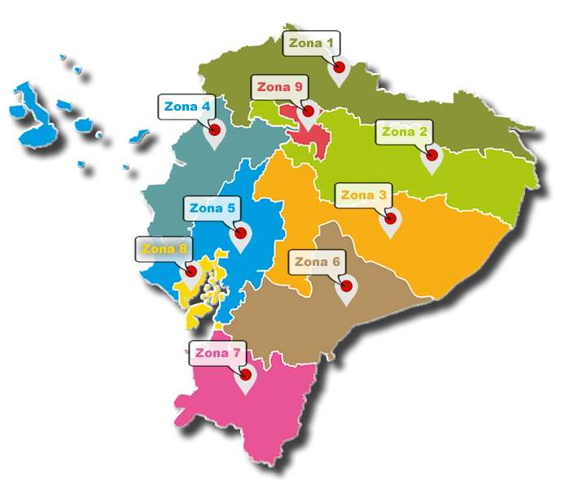

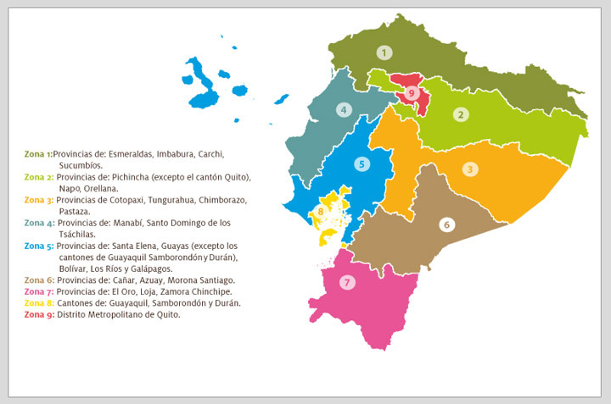

# **RESUMEN**

En esta administración uno de los logros más importantes es la publicación del Estatuto Orgánico Institucional de la SESEIB, expedido mediante Resolución Nro. 001 de 16 de julio de 2019, publicado en el Registro Oficial-Edición Especial Nro. 116 de 29 de octubre de 2019.

El Informe de Rendición de Cuentas 2019 de la Secretaría del Sistema de Educación Intercultural Bilingüe - SESEIB contiene: Información general, acciones y logros alcanzados, situación institucional, requerimientos, conclusiones y recomendaciones.

# **DIRECCIONAMIENTO ESTRATÉGICO**

**Misión**

La Secretaría del Sistema de Educación Intercultural Bilingüe desarrolla procesos técnicos, pedagógicos y administrativos de formación de las personas con identidad cultural y mentalidad abierta, presta al cambio desde la educación infantil familiar comunitaria hasta la educación superior, en los diferentes procesos, modalidades y niveles educativos con la participación de los pueblo y nacionalidades.

**Visión**

La Secretaria del Sistema de Educación Intercultural Bilingüe contribuye a la construcción del Estado Plurinacional e Intercultural para alcanzar el Sumak Kawsay – Buen Vivir; a partir de la sabiduría, conocimientos, ciencias, lengua, organización y prácticas de los pueblos y nacionalidades, con los aportes de la ciencia y tecnología de las diferentes cultural del mundo, orientado al mejoramiento de las condiciones y calidad de vida de las comunidades.

**Objetivos Institucionales**

1. Incrementar la calidad del servicio educativo de los pueblos y nacionalidades en todos los niveles y modalidades, con enfoque intercultural bilingüe e inclusivo.
2. Incrementar el rescate, desarrollo y valoración de los conocimientos, ciencias y saberes, así como el uso de las lenguas ancestrales de los pueblos y nacionalidades.
3. Incrementar las capacidades Institucionales.

# **INFORMACIÓN GENERAL**

## **ACCIONES Y LOGROS ALCANZADOS**

### **GESTIÓN POLÍTICA INSTITUCIONAL**

* **Institucionalización de la Secretaría del Sistema de Educación Intercultural Bilingüe**
* Estructura inicial con instrumentos de institucionalización aprobados y en vigencia:
* Matriz de competencia.
* Análisis de la presencia institucional en el territorio (APIT).
* Modelo de gestión institucional.
* Cadena de valor.
* Estatuto orgánico por procesos y estructura institucional. Expedido mediante Resolución Nro. 001 de 16 de julio de 2019, publicado en el Registro Oficial-Edición Especial Nro. 116 de 29 de octubre de 2019.

Creación y registro de la estructura programática de la Secretaría del SEIB por parte de SENPLADES y Ministerio de Finanzas.

* **Personal de la Secretaría del Sistema de Educación Intercultural Bilingüe**

**Tabla 1. Personal de la SESIB 2019**

|  |  |
| --- | --- |
| **Modalidad Laboral** | **Cantidad** |
| Contrato indefinido | 2 |
| Contrato ocasional | 45 |
| Nombramiento | 56 |
| **Total** | **103** |

**Fuente:** Dirección Administrativa Financiera, 2019

### **GESTIÓN TÉCNICA PEDAGÓGICA**

#### **EDUCACIÓN INTERCULTURAL BILINGÜE INFANTIL, COMUNITARIO Y BÁSICA.**

* Reimpresión y distribución 27 textos educativos para los niños y niñas del proceso de EIFC y FCAP de las nacionalidades Kichwa, Chachi, Awa, Achuar Sapara, distribuidos en las Direcciones Zonales.
* Diagramación e ilustración de textos en lenguas indígenas para los niveles de EGBIB del Sistema de Educación Intercultural Bilingüe para las 14 nacionalidades, tales como: Producto 1) 12 guías EIFC; Producto 2) 14 textos “Aprendamos las letras jugando; Producto 3) 137 textos de Literatura Infantil de las nacionalidades; Producto 4) 2 Diccionarios ilustrados; Producto 5) 3 métodos de aprendizaje de lenguas; Producto 6) 4 módulos de capacitación docente; Producto 7) 1 texto de lingüística cha´palaa, listos para impresión.
* Propuesta para la implementación curricular del EIFC en las 7 CECIBS en coordinación con la Agencia Francesa de Desarrollo.
* Elaboración de guías para el docente de las unidades del 1 al 8 EIFC de acuerdo al MOSEIB para la nacionalidad Kichwa, listo para diagramación, ilustración e impresión.
* Elaboración de textos educativos, de las unidades 16 al 21 de las nacionalidades: Shuar, Achuar y Shiwiar elaborados, listo para diagramación, ilustración e impresión.
* Elaboración del segundo módulo de capacitación en etnoeducación para docentes de educación básica elemental, listo para diagramación, ilustración e impresión.
* Producción del Video “*historia de la etnoeducación*”.
* Adquisición de Mobiliario para la Unidad Educativa Comunitaria Intercultural Bilingüe Pakayacu con una inversión de USD 44.852,01

#### **COORDINACIÓN DE EDUCACIÓN SUPERIOR IB**

* Contratación de dos especialistas para la elaboración de contenidos de las cátedras sobre interculturalidad, ciencia, saberes y conocimientos. Con un presupuesto asignado de USD 7.508,48.
* Contratación de 9 profesionales para la elaboración de los módulos 2 y 3 de capacitación docente sobre: lingüística general, lingüística y metodología Kichwa. Con un valor asignado de USD 99.630,72.
* Desarrollo de la capacitación sobre: lingüística general, lingüística y metodología Kichwa, a través de la Plataforma ME CAPACITO; total de beneficiarios: 1080, entre estos 632 docentes.
* Firma de dos **CONVENIOS** de Cooperación interinstitucionales con la Universidad Politécnica Salesiana para la realización de Prácticas Preprofesionales, y el Ministerio de Educación para la construcción de la Plataforma de Gestión Educativa EIB.

### **EJECUCIÓN PRESUPUESTARIA**

El presupuesto institucional codificado al 31 de diciembre de 2019 fue de USD 3.249.136,27, con un presupuesto ejecutado de USD 2.962.717,86 que corresponde al 91,18% de ejecución presupuestaria, a continuación, se detalla la ejecución por grupo de gasto:

**Tabla 2. Ejecución presupuestaria 2019**

|  |  |  |  |
| --- | --- | --- | --- |
| **GRUPO DE GASTO** | **CODIFICADO** | **DEVENGADO** | **% EJECUCIÓN** |
| 51 - Egresos en Personal | 2.014.551,25 | 2.014.551,25 | 100,00% |
| 53 - Bienes y Servicios de Consumo | 1.117.796,49 | 898.318,49 | 80,37% |
| 57 - Otros Egresos Corrientes | 5.983,70 | 3.213,07 | 53,70% |
| 84 - Egresos de Capital | 110.804,83 | 46.635,05 | 42,09% |
| **TOTAL** | **3.249.136,27** | **2.962.717,86** | **91,18%** |

**Fuente:** Sistema Integrado de Gestión Financiera e-SIGEF, 2019

En el año 2019, se realizaron 73 procesos de contratación pública detallados a continuación:

**Tabla 3. PROCESOS DE CONTRATACIÓN PÚBLICA 2019**

|  |  |  |  |  |
| --- | --- | --- | --- | --- |
| **TIPO DE CONTRATACIÓN** | **Adjudicados** | | **Finalizados** | |
| **Número Total** | **Valor Total** | **Número Total** | **Valor Total** |
| Ínfima Cuantía | 12 | 19.544,62 | 12 | 19.544,62 |
| Subasta Inversa Electrónica | 0 | 0,00 | 0 | 0,00 |
| Menor Cuantía | 0 | 0,00 | 0 | 0,00 |
| Consultoría | 0 | 0,00 | 0 | 0,00 |
| Régimen Especial | 0 | 0,00 | 0 | 0,00 |
| Catálogo Electrónico | 61 | 20.008,92 | 61 | 20.008,92 |
| Cotización | 0 | 0,00 | 0 | 0,00 |
| Licitación de Seguros Institucionales | 0 | 0,00 | 0 | 0,00 |
| **TOTAL:** | **73** | **39.553,54** | **73** | **39.553,54** |

**Fuente:** Dirección Administrativa Financiera ySistema Oficial de Contratación Pública, 2019

# **DESAFÍOS PARA LA GESTIÓN 2020**

* Jurisdicción territorial para EIB.
* Presentar proyectos de Inversión a los entes rectores de planificación y finanzas públicas.
* Generar desde la Secretaría propuestas en conjunto con el Ministerio de Educación referente a: uniformes, textos escolares, alimentación escolar e infraestructura.
* Posicionar la imagen y gestión de la SESEIB a nivel nacional
* Generar acuerdos interinstitucionales que permitan la promoción y difusión de las actividades de la SESEIB.
* Generar campañas institucionales que permitan evidenciar el trabajo que realiza la SESEIB.
* Equipamiento de mobiliarios educativos y tecnológicos del SESEIB.
* Propuesta de creación de equipo técnico-pedagógico (Acuerdo 484-Acuerdo 76-A).
* Implementar cursos de capacitación para las 14 nacionalidades sobre: lingüística general, lingüística y metodología, a través de plataformas virtuales.
* Gestión y coordinación de profesionalización docentes de las 14 nacionalidades.
* Reaperturas de Institutos Pedagógicos Interculturales Bilingües.
* Capacitación a docentes sobre la aplicación del MOSEIB.
* Impresión de materiales educativos.
* Crear el “Manual de Convencionalidad”, para la suscripción de convenios y contratos administrativos dentro de la SESEIB.
* Crear el Instrumento Normativo para la Comisión de Gestión Evaluadora, esto de conformidad al art. 5 del Estatuto Orgánico Institucional.
* Ejecución del Congreso Regional y Nacional de EIB.
* Implementación del MOSEIB en las instituciones educativas interculturales bilingües.
* Fomentar acciones para la revitalización de las 14 lenguas ancestrales con gestión de apoyo interinstitucional y la participación de actores comunitarios.

DOMINGO RÓMULO ANTUN TSAMARAINT

**SECRETARIO DEL SISTEMA DE EDUCACION INTERCULTURAL BILINGÜE**

**GLOSARIO DE TÉRMINOS**

**SEIBE:** Secretaría de Educación Intercultural Bilingüe y la Etnoeducación.

**IB:** Intercultural Bilingüe.

**CECIB:** Centro Educativo Comunitario Intercultural Bilingüe.

**UECIB:** Unidad Educativa Comunitaria Intercultural Bilingüe.

**UEGS:** Unidad Educativa Guardiana de los Saberes.

**CESLI:** Certificación de Suficiencia Lingüística**.**

**EIFC:** Educación Infantil Familiar Comunitaria

**IPS:** Inserción a los Procesos Semióticos.

**FCAP:** Fortalecimiento Cognitivo, Afectivo y Psicomotriz

**DDTE:** Desarrollo de Destrezas y Técnicas de Estudio

**PAI:** Procesos de Aprendizaje Investigativo